Министерство науки и высшего образования Российской Федерации
Федеральное государственное бюджетное образовательное учреждение высшего образования
«Владимирский государственный университет имени Александра Григорьевича и Николая Григорьевича Столетовых»
(ВлГУ)

Кафедра информационных систем и программной инженерии

КУРСОВОЙ ПРОЕКТ
по дисциплине «Разработка веб-приложений на Python»
на тему
«Легковесная платформа совместной работы для трансграничной торговли России и Китая: описание страниц приложения»
Этап 2. Описание страниц приложения

Выполнил:
Студент группы ПРИк-223
Янь Яо

Принял:
асс. каф. ИСПИ
Евдокимов А.О.

Владимир, 2026 г.

АННОТАЦИЯ

Курсовой проект содержит 32 страницы, 4 рисунка, 18 таблиц и 10 источников.

Настоящий документ является результатом второго этапа курсового проекта «Легковесная платформа совместной работы для трансграничной торговли России и Китая» и описывает структуру страниц веб-клиента приложения.
В первой главе изложены назначение приложения, границы предметной области и пользовательские роли, а также принципы формирования перечня страниц и соглашения об адресах (URL). Во второй главе приведена структура маршрутов: карта маршрутов, схема обработки запроса в Django и наследование шаблонов.
Третья глава — основная: по двенадцати функциональным модулям M0–M11 приведены таблицы страниц, где для каждой указаны название, адрес, имя маршрута, режим доступа, назначение и основное содержание. Четвёртая глава содержит сводную таблицу маршрутов и представлений. В приложениях приведены глоссарий и указатель страниц по модулям.
Все 43 описанные страницы реализованы в проекте Django как рабочие маршруты и прототипы представлений и прошли автоматическую сверку маршрутов и дымовой тест отрисовки: 43 страницы возвращают HTTP 200, административная панель и выход из системы — ожидаемое перенаправление 302. Перечень страниц формируется программой из реестра страниц проекта, поэтому документ и код всегда согласованы.

Ключевые слова: веб-приложение на Python; Django; перечень страниц; соглашения об адресах (URL); конфигурация маршрутов; прототип представления; единый источник данных
ABSTRACT

This document is the second-stage deliverable of the course project devoted to the web client of the “Lightweight Collaboration Platform for Russia–China Cross-Border Trade”. It describes the page structure of the application.
The first chapter defines the purpose of the application, its subject-area boundaries and user roles, and formulates the principles used to compose the page list together with the URL naming conventions. The second chapter presents the routing structure: the route map, the Django request-handling pipeline and template inheritance.
The main chapter describes all pages module by module (M0 to M11), each entry containing the page name, URL, route name, access mode, purpose and main content. The final chapter provides a summary table of routes and views. The appendices contain a glossary and an index of pages by module.
All pages described in this document are implemented in the Django project as working routes and view prototypes and have passed automated route verification and page-rendering smoke tests.

Keywords: Python web application; Django; page inventory; URL naming conventions; URLconf; view prototype; single source of truth
СОДЕРЖАНИЕ
ОПРЕДЕЛЕНИЯ, ОБОЗНАЧЕНИЯ И СОКРАЩЕНИЯ 6
ВВЕДЕНИЕ 7
1 ОБЩИЕ СВЕДЕНИЯ О ПРИЛОЖЕНИИ 10
1.1 Назначение приложения и границы предметной области 10
1.2 Пользовательские роли 11
1.3 Принципы формирования перечня страниц 11
1.4 Соглашения об адресах (URL) 12
2 СТРУКТУРА МАРШРУТОВ ПРИЛОЖЕНИЯ 13
2.1 Карта маршрутов 13
2.2 Обработка запроса 14
2.3 Наследование шаблонов 14
2.4 Распределение страниц по модулям 15
3 ОПИСАНИЕ СТРАНИЦ ПРИЛОЖЕНИЯ 17
3.1 M0. Общие страницы 17
3.2 M1. Предприятие и аккаунт 18
3.3 M2. Товары 18
3.4 M3. Запросы и предложения 19
3.5 M4. Заказы 19
3.6 M5. Логистика и пункты пропуска 20
3.7 M6. Документы и соответствие 21
3.8 M7. Двуязычное общение 21
3.9 M8. Задачи и напоминания 22
3.10 M9. Аналитика 22
3.11 M10. Расчёты и сверка 23
3.12 M11. Администрирование 23
4 СВОДНАЯ ТАБЛИЦА МАРШРУТОВ И ПРЕДСТАВЛЕНИЙ 25
ЗАКЛЮЧЕНИЕ 28
СПИСОК ИСПОЛЬЗОВАННЫХ ИСТОЧНИКОВ 30
ПРИЛОЖЕНИЕ А 31
ПРИЛОЖЕНИЕ Б 32

ОПРЕДЕЛЕНИЯ, ОБОЗНАЧЕНИЯ И СОКРАЩЕНИЯ
Сокращение | Расшифровка
URL | Uniform Resource Locator — унифицированный указатель ресурса, адрес страницы
URLconf | конфигурация маршрутов Django — модуль urls.py, сопоставляющий адреса и представления
HTTP | HyperText Transfer Protocol — протокол передачи гипертекста
HTML | HyperText Markup Language — язык разметки гипертекста
CSS | Cascading Style Sheets — каскадные таблицы стилей
MTV | Model–Template–View — архитектурный шаблон, применяемый в Django
ORM | Object-Relational Mapping — объектно-реляционное отображение
DRF | Django REST Framework — библиотека для построения REST-интерфейсов
CRUD | Create, Read, Update, Delete — базовые операции над данными
CSRF | Cross-Site Request Forgery — межсайтовая подделка запроса; защита встроена в Django
WSGI / ASGI | спецификации интерфейса между веб-сервером и приложением на Python
UI / UX | User Interface / User Experience — пользовательский интерфейс / опыт взаимодействия
EAC | Единая система оценки соответствия ЕАЭС — обязательная сертификация продукции
FGIS | федеральная государственная информационная система РФ для учёта электронных сертификатов
CIPS / SPFS | система трансграничных платежей КНР / система передачи финансовых сообщений Банка России
Incoterms | Международные правила толкования торговых терминов
ТН ВЭД / HS | гармонизированная система описания и кодирования товаров; используется для классификации товара

ВВЕДЕНИЕ
В 2025 году объём взаимной торговли товарами между Китаем и Россией составил 228,1 млрд долларов США, снизившись на 6,9 % к предыдущему году, в том числе экспорт Китая в Россию — 103,3 млрд долларов, снижение на 10,4 %. Масштаб торговли остаётся значительным, но период экстенсивного роста завершился: отрасль перешла в стадию конкуренции за счёт эффективности, издержек и соответствия требованиям. Одновременно структура каналов быстро смещается в сторону электронной торговли: заказы становятся мельче, быстрее и чаще, тогда как длина цепочки трансграничного исполнения не сокращается. Ужесточается и регуляторная среда: в 2026 году вступают в силу новые правила сертификации EAC в России — право выдачи переходит к отечественным органам, бумажные сертификаты заменяются электронными в FGIS, а динамический шифрованный QR-код реализует принцип «один товар — один код»; система прослеживаемости «Честный знак» требует полного прослеживания пути товара с момента ввоза.
В результате малые и средние участники внешней торговли сталкиваются с пятью реальными проблемами: разрозненность информации, непрозрачность процесса исполнения, отсутствие принимающей стороны для нагрузки по соответствию, потери от языкового барьера и разницы часовых поясов, а также отсутствие доступных системных инструментов. Веб-клиент настоящего курсового проекта и есть реализация слоя кооперации для этих проблем: он не подменяет функции экспедитора, таможенного брокера или банка, а сводит разрозненные сведения и задачи из мессенджеров, таблиц, почты и групп с экспедиторами на единую временную шкалу сделки.
Цель работы на данном этапе — построить полный и проверяемый перечень страниц приложения, определить для каждой страницы адрес, имя маршрута, режим доступа, назначение и основное содержание, а также реализовать его в проекте Django в виде рабочих маршрутов и прототипов представлений.
Для достижения цели необходимо решить следующие задачи:
1) определить назначение приложения, границы предметной области и круг пользователей, а также принципы формирования перечня страниц;
2) описать пользовательские роли и их зоны видимости, задать для каждой страницы режим доступа;
3) разработать соглашения об адресах (URL), обеспечивающие читаемость, расширяемость и отсутствие конфликтов;
4) создать единый источник данных перечня страниц (реестр страниц), чтобы маршруты, представления и документ не расходились;
5) реализовать конфигурацию маршрутов и прототипы представлений для всех страниц, обеспечив доступность каждого адреса;
6) построить карту маршрутов, схему обработки запроса и схему наследования шаблонов;
7) описать страницы по функциональным модулям и привести сводную таблицу маршрутов и представлений;
8) написать скрипты автоматической проверки согласованности перечня страниц, маршрутов и отрисовки страниц.
Объект исследования — структура страниц веб-приложения в сценарии кооперации трансграничной торговли. Предмет исследования ограничен перечнем страниц, соглашениями об адресах, конфигурацией маршрутов и прототипами представлений; модели данных, визуальное проектирование шаблонов страниц и механизм аутентификации пользователей относятся к последующим этапам работы.
Практическая ценность результата этапа в том, что перечень страниц служит одновременно и основанием для разработки, и основанием для приёмки. Поскольку перечень порождается реестром страниц проекта, ручная синхронизация между маршрутами, представлениями и документом не требуется: добавление или удаление страницы требует правки только реестра, а сверка маршрутов и генерация документа следуют автоматически.
Документ построен следующим образом: первая глава содержит назначение, границы, роли и принципы формирования перечня; вторая глава — структуру маршрутов и четыре схемы; третья глава — описание страниц по двенадцати модулям; четвёртая глава — сводную таблицу маршрутов и представлений; приложения содержат глоссарий и указатель страниц.

1 ОБЩИЕ СВЕДЕНИЯ О ПРИЛОЖЕНИИ
Настоящая глава описывает, какую задачу решает приложение, где проходят границы предметной области, какие роли его используют и по каким принципам составлен перечень страниц.

1.1 Назначение приложения и границы предметной области
Отрасль применения приложения — цифровые сервисы трансграничной торговли; место в цепочке создания стоимости — слой торговой кооперации между экспедиторами, таможенными брокерами, складскими и транспортными операторами и торговыми участниками с обеих сторон. Приложение не подменяет профессиональные функции ни одной из сторон и лишь сводит разрозненные сведения и задачи на единую временную шкалу сделки.
Ниже перечислены четыре границы, которые не могут быть нарушены; именно они определяют, каких функций не должно быть в перечне страниц:
1) не заниматься денежными операциями: не подключать платёжные каналы, не принимать и не переводить средства; страницы, связанные с оплатой, могут только регистрировать состояние и подтверждение сторон, на них не должно быть кнопок «оплатить» и «получить платёж»;
2) не выполнять таможенное оформление и сертификацию по поручению: только собирать, проверять и напоминать о документах;
3) не выносить итогового суждения о соответствии: можно сообщать «сертификат истекает через 30 дней» или «в комплекте не хватает одного документа», но нельзя выводить заключение «данная партия соответствует требованиям»;
4) не собирать персональные данные, не относящиеся к делу: формы содержат только необходимые для сделки поля, а все действия протоколируются и доступны для аудита.
Технически приложение представляет собой проект Django, включающий конфигурацию tradehub и одиннадцать приложений — ядро core и десять доменных приложений по ограниченным контекстам (accounts, catalog, trading, logistics, documents, messaging, tasks, analytics, billing, system). Страницы распределены между приложениями, при этом страницы ведения данных используют встроенную административную панель Django.

1.2 Пользовательские роли
Режим доступа к странице определяется ролью пользователя. В приложении определены пять ролей; их зоны видимости и ключевые ограничения приведены в таблице.
Таблица 1 – Пользовательские роли и их видимость
Роль | Основная зона видимости | Ключевое ограничение
Китайский торговый оператор (руководитель) | все заказы, документы, логистика и сверки своего предприятия; управление сотрудниками и ролями; журнал аудита | видит себестоимость и цены
Китайский менеджер (оператор) | данные по назначенным заказам; страницы товаров, запросов, предложений и задач | не изменяет подтверждённые цены и условия договора
Российский партнёр (покупатель) | связанные с ним заказы и документы; страницы запросов и предложений; страницы двуязычного общения | не видит себестоимость
Оператор логистики / экспедитор | модули логистики и документов по уполномоченным заказам; страница регистрации инцидентов | не видит цены и модуль сверок
Администратор платформы | настройки системы, базовые справочники и журнал аудита; административная панель Django | бизнес-данные по умолчанию обезличены

Режим доступа в перечне страниц принимает три значения: общедоступная (без входа в систему), требуется вход и ограничено ролью. На данном этапе режим только регистрируется; механизм входа и проверки прав реализуется на последующих этапах.

1.3 Принципы формирования перечня страниц
Перечень страниц построен по четырём принципам.
– одна страница отвечает на один вопрос: ответственность страницы единична, на одном адресе не смешиваются несвязанные функции;
– страница принадлежит модулю: каждая страница относится ровно к одному функциональному модулю M0–M11, модуль задаёт префикс адреса и группу в навигации;
– адрес отражает иерархию: путь URL отражает модуль и уровень объекта (например, /orders/<id>/milestones/), поэтому адрес читается сам по себе;
– у перечня один источник: реестр core/pages.py — единственный источник данных, из которого выведены маршруты, представления и настоящий документ.
Четвёртый принцип — важнейшее инженерное решение этапа. Если поддерживать перечень страниц отдельно, в виде документа, он неизбежно разойдётся с кодом по мере разработки; закрепление перечня в коде с генерацией документа скриптом исключает эту проблему механически.

1.4 Соглашения об адресах (URL)
Адреса строятся по принципу «существительное во множественном числе, иерархически, с завершающим слэшем». Соглашения приведены в таблице.
Таблица 2 – Соглашения об адресах приложения
Соглашение | Пояснение | Пример
Префикс модуля | у каждого модуля собственный префикс адреса, не повторяющийся внутри модуля | /orders/, /documents/, /tasks/
Множественное число | адреса списков — существительные во множественном числе, без глаголов | /goods/, /quotes/, /statements/
Идентификатор объекта | к адресу списка добавляется целочисленный идентификатор | /orders/12/, /messages/5/
Подчинённые ресурсы | подчинённый ресурс — следующий уровень пути родителя | /orders/12/milestones/, /orders/12/changes/
Страницы действий | создание и загрузка — отдельный именованный путь, не смешивается со списком | /rfqs/new/, /documents/upload/
Завершающий слэш | все адреса заканчиваются слэшем, в согласии с APPEND_SLASH в Django | /goods/
Пространство имён | у каждого приложения своё пространство имён, совпадающее с его именем; в шаблонах используется <приложение>:<имя> | trading:order_detail

2 СТРУКТУРА МАРШРУТОВ ПРИЛОЖЕНИЯ
Настоящая глава содержит карту маршрутов, схему обработки запроса и схему наследования шаблонов, показывая, как адрес отображается на представление и страницу.

2.1 Карта маршрутов
Корневая конфигурация tradehub/urls.py передаёт запросы приложениям проекта: у каждого домена свой URLconf и своё пространство имён, административная панель обслуживается отдельно. Приложения делят адреса по префиксам модулей; распределение двенадцати модулей и числа страниц показано на рисунке.
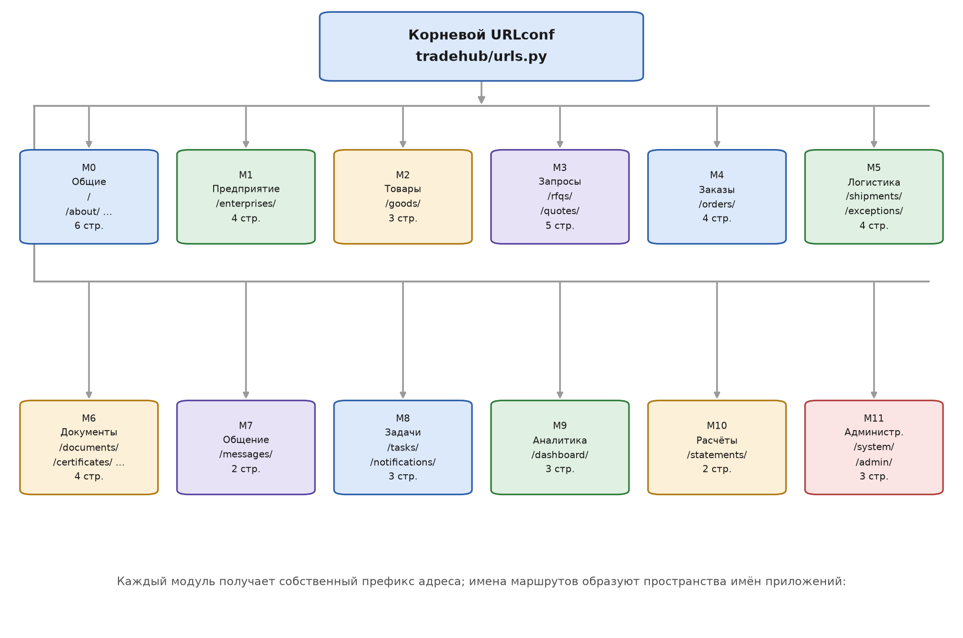
Рисунок 1 – Карта маршрутов приложения по модулям
Разделение адресов по префиксам модулей даёт три преимущества: новый модуль не конфликтует с существующими адресами; промежуточное программное обеспечение прав можно настраивать единообразно по префиксу; меню навигации строится непосредственно из списка модулей и не требует ручной поддержки.

2.2 Обработка запроса
Обработка одного запроса страницы в Django показана на рисунке: запрос последовательно проходит промежуточное программное обеспечение и URLconf, представление готовит контекст, а шаблон отрисовывает HTML и возвращает ответ.
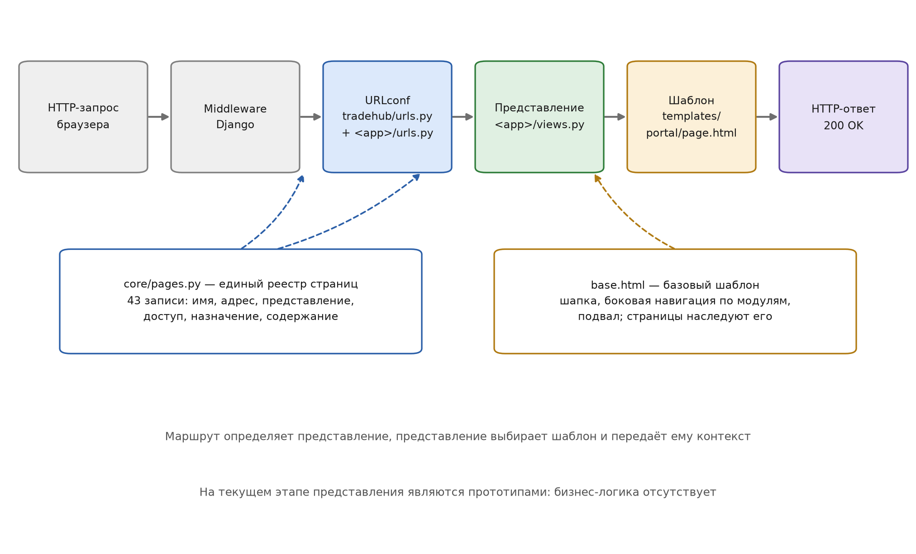
Рисунок 2 – Схема обработки запроса в приложении
Пунктирные линии на схеме обозначают две зависимости по данным: реестр страниц поставляет данные и конфигурации маршрутов, и представлениям; базовый шаблон задаёт общий каркас для всех шаблонов страниц. На данном этапе все представления являются прототипами: они проверяют связность маршрута, шаблона и контекста, но не содержат бизнес-логики и обращений к данным.

2.3 Наследование шаблонов
Шаблоны страниц используют двухуровневое наследование: базовый шаблон определяет шапку, боковую навигацию по модулям и подвал, а шаблоны страниц реализуют только блок содержимого.
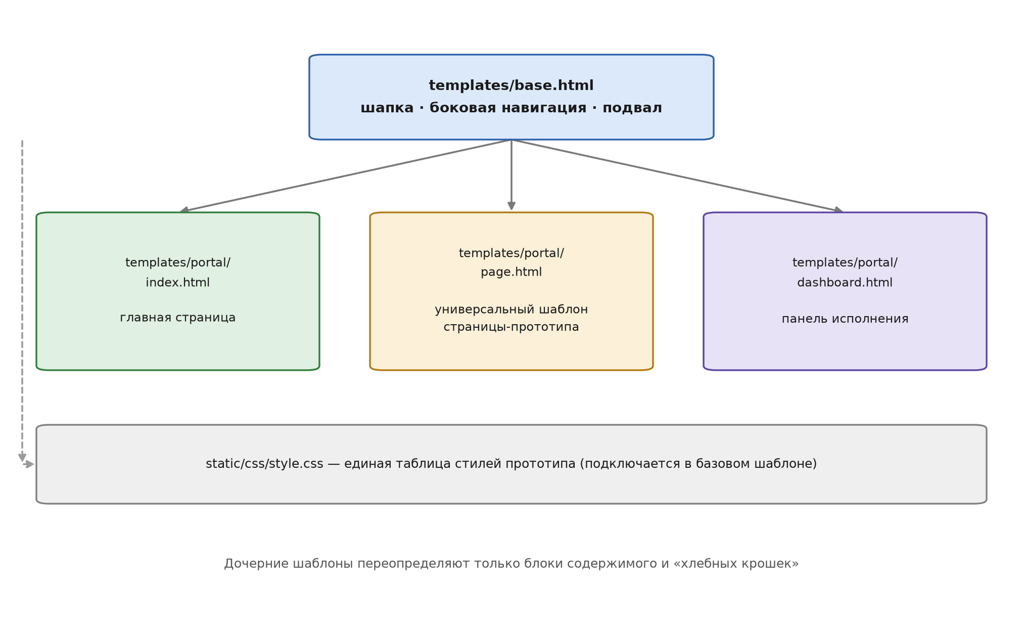
Рисунок 3 – Наследование шаблонов приложения
Выбрано двухуровневое, а не многоуровневое наследование, чтобы ограничить глубину иерархии шаблонов. Подавляющее большинство страниц использует единый универсальный шаблон page.html; собственная вёрстка требуется только главной странице и панели исполнения, поэтому они реализованы отдельно.

2.4 Распределение страниц по модулям
Все 43 страницы распределены по двенадцати модулям; число страниц в каждом модуле показано на рисунке.
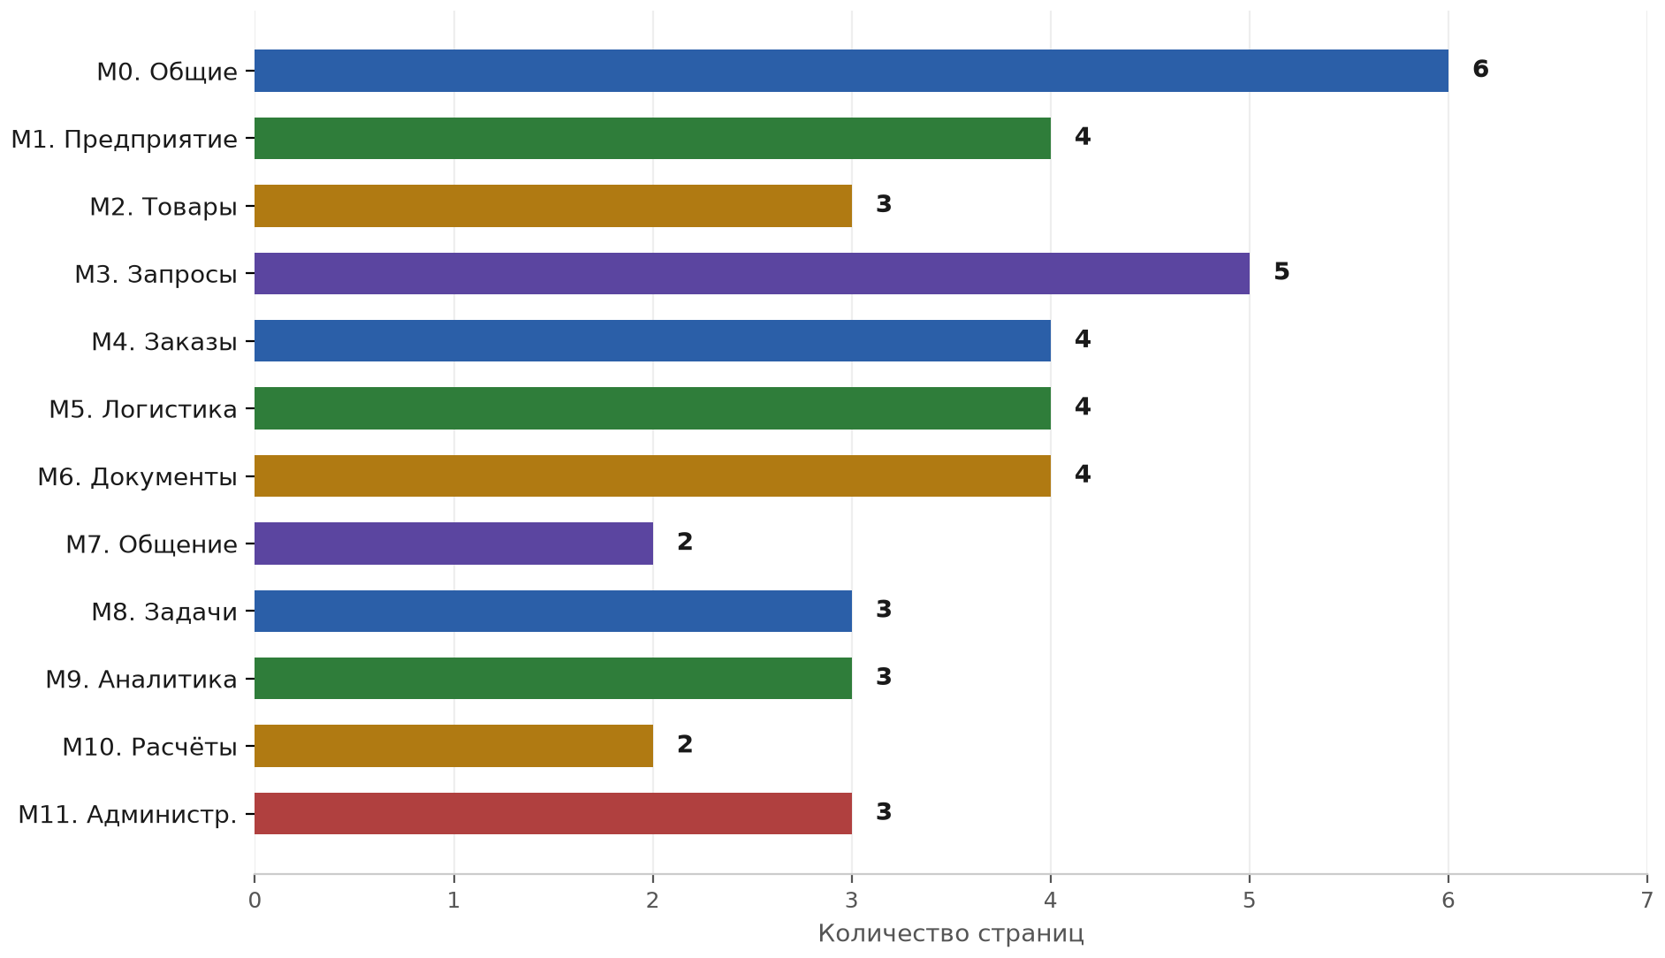
Рисунок 4 – Распределение страниц по модулям
Больше всего страниц в модуле M0 (общие страницы и аутентификация — 6 страниц) и в модуле M3 (запросы и предложения — 5 страниц). В первом случае это объясняется тем, что неавторизованному пользователю нужны отдельные информационные страницы и точка входа; во втором — тем, что запросу и предложению требуются по странице списка, карточки и создания. Модули M7 и M10 содержат по 2 страницы и устроены наиболее компактно.

3 ОПИСАНИЕ СТРАНИЦ ПРИЛОЖЕНИЯ
Настоящая глава описывает все страницы по функциональным модулям. Каждая запись содержит название страницы, адрес, имя маршрута, режим доступа, назначение и основное содержание. Адреса, имена маршрутов и значения режима доступа в таблицах взяты из реестра страниц и соответствуют реальному коду.

3.1 M0. Общие страницы
Модуль содержит страницы, доступные без входа в систему, а также страницы аутентификации. Он формирует первое впечатление о платформе и обеспечивает вход в остальные модули.
Таблица 3 – Страницы модуля M0 «Общие страницы»
Страница, адрес и имя маршрута | Доступ | Назначение | Основное содержание
Главная страница  /  core:index | Общедоступная | Показать гостям и авторизованным пользователям позиционирование платформы, её ключевые возможности и сводку текущих дел. | Позиционирование платформы одной фразой, четыре карточки ключевых возможностей, сводка данных о торговле России и Китая, вход и регистрация; для авторизованных — три дополнительные карточки: задачи на сегодня, проблемные заказы, сертификаты с истекающим сроком.
О платформе  /about/  core:about | Общедоступная | Пояснить место платформы в цепочке создания стоимости, четыре границы её ответственности и категории пользователей. | Позиционирование платформы (слой торговой кооперации), четыре действия, которые платформа намеренно не выполняет (платёжные операции, таможенное оформление, вынесение суждения о соответствии, сбор посторонних персональных данных), три категории пользователей.
Справка  /help/  core:help | Общедоступная | Дать инструкции по работе, разделённые по ролям, и ответы на частые вопросы. | Пошаговые инструкции по ролям (китайский торговый посредник, китайский менеджер, российский партнёр, оператор экспедитора), глоссарий, часто задаваемые вопросы.
Вход в систему  /accounts/login/  accounts:login | Общедоступная | Проверить учётные данные пользователя и создать сессию. | Поля логина и пароля, запоминание входа, переключение на вход по коду из СМС, ссылка восстановления пароля; при ошибке — понятная причина и число оставшихся попыток.
Регистрация  /accounts/register/  accounts:register | Общедоступная | Создать личную учётную запись и привязать её к организации. | Регистрация по телефону или электронной почте (поддержка кодов Китая +86 и России +7), проверка сложности пароля, обратный отсчёт кода подтверждения, переход к привязке организации.
Выход из системы  /accounts/logout/  accounts:logout | Требуется вход | Завершить текущую сессию и очистить локальное состояние входа. | Подтверждение выхода; после выхода — переход на главную страницу.

3.2 M1. Предприятие и аккаунт
Модуль отвечает за идентификацию предприятия и разграничение ответственности сотрудников. Двуязычный профиль предприятия служит источником данных для автоматического заполнения документов и договоров.
Таблица 4 – Страницы модуля M1 «Предприятие и аккаунт»
Страница, адрес и имя маршрута | Доступ | Назначение | Основное содержание
Профиль предприятия  /enterprises/profile/  accounts:enterprise_profile | Требуется вход | Вести двуязычный профиль организации — источник данных для автоматического заполнения документов и договоров. | Название организации, код единого социального кредита / ИНН, юридический адрес, контакты, банковские реквизиты; китайские и российские поля заполняются рядом, незаполненные пункты подсвечиваются.
Подтверждение субъекта  /enterprises/verification/  accounts:enterprise_verification | Требуется вход | Подавать документы на подтверждение организации и отслеживать их проверку, ограничивая возможности неподтверждённых организаций. | Загрузка лицензии на ведение деятельности или российского регистрационного документа, подтверждение распознанных полей, отслеживание статуса проверки (не подано / на проверке / принято / отклонено), показ причины отклонения.
Сотрудники и роли  /enterprises/members/  accounts:enterprise_members | Ограничено ролью | Управлять структурой организации, учётными записями сотрудников и распределением ролей. | Список сотрудников (имя, роль, статус, последний вход), назначение ролей, блокировка учётной записи и передача дел; доступно только руководителю и администраторам.
Приглашение партнёров  /enterprises/invitations/  accounts:enterprise_invitations | Требуется вход | Приглашать российских партнёров и операторов экспедитора к совместной работе по выбранным заказам. | Выбор типа приглашаемого, область совместной работы (по заказу или по партии), срок действия, ссылка и QR-код приглашения, отслеживание статуса приглашения.

3.3 M2. Товары
Модуль описывает товарную номенклатуру предприятия. Карточка товара несёт не только коммерческие сведения, но и атрибуты соответствия, необходимые для формирования реестра документов.
Таблица 5 – Страницы модуля M2 «Товары»
Страница, адрес и имя маршрута | Доступ | Назначение | Основное содержание
Список товаров  /goods/  catalog:goods_list | Требуется вход | Искать карточки товаров организации по категории, статусу и ключевому слову. | Список в виде карточек (изображение, двуязычное название, краткая спецификация, отметки о соответствии), часто используемые фильтры, сортировка, переход к массовым операциям.
Карточка товара  /goods/<int:pk>/  catalog:goods_detail | Требуется вход | Показать полную информацию о товаре, его свойства соответствия и историю версий. | Двуязычное название и описание, характеристики, сведения об упаковке, набор изображений, код ТН ВЭД и свойства соответствия, связанные сертификаты, история версий и сравнение различий.
Создание и редактирование товара  /goods/new/  catalog:goods_form | Требуется вход | Вводить и изменять карточку товара с поддержкой двуязычных полей. | Заполнение в четыре шага — основные сведения, характеристики, упаковка, свойства соответствия; не более пяти полей на шаг; индикатор прогресса сверху; черновик сохраняется автоматически.

3.4 M3. Запросы и предложения
Модуль реализует преддоговорной этап: запрос условий и ответ на него. Предложение версионируется: изменение условий порождает новую версию, а версия, использованная в заказе, не может быть удалена.
Таблица 6 – Страницы модуля M3 «Запросы и предложения»
Страница, адрес и имя маршрута | Доступ | Назначение | Основное содержание
Список запросов  /rfqs/  trading:rfq_list | Требуется вход | Видеть в одном месте запросы, отправленные и полученные организацией, и их статус ответа. | Группировка «созданные мной / ожидают моего ответа / закрытые»; в строке — товар, количество, диапазон целевой цены, ожидаемый срок поставки и оставшееся время на ответ.
Создание запроса  /rfqs/new/  trading:rfq_create | Требуется вход | Позволить российскому партнёру создать запрос с указанием количества, целевой цены и срока поставки. | Выбор товара, количество, диапазон целевой цены, ожидаемый срок поставки, место получения, примечания; помещается на одном экране, после отправки китайская сторона получает уведомление.
Карточка запроса  /rfqs/<int:pk>/  trading:rfq_detail | Требуется вход | Показать все условия запроса и связанные предложения, обеспечив возможность ответить напрямую. | Условия запроса, инициатор и время, список связанных предложений, журнал переходов статуса, переходы к ответу и к диалогу.
Список предложений  /quotes/  trading:quote_list | Требуется вход | Показать предложения, отправленные и полученные организацией, с их версиями и сроком действия. | В строке — товар, цена за единицу и валюта, условие поставки, число дней до истечения срока, номер версии; предложения с истекающим сроком подсвечиваются.
Карточка предложения  /quotes/<int:pk>/  trading:quote_detail | Требуется вход | Показать все условия предложения, ступенчатые цены и историю версий, обеспечив перевод в заказ. | Цена за единицу, валюта, ступенчатые цены, срок поставки, условие поставки, срок действия, примечания; история версий и сравнение различий; после отправки предложение нельзя изменить напрямую — изменения создают новую версию.

3.5 M4. Заказы
Модуль является ядром приложения. Карточка заказа построена по трёхзонной схеме «состояние — хронология этапов — действия», что позволяет за один экран ответить на вопросы «где мы находимся» и «что делать дальше».
Таблица 7 – Страницы модуля M4 «Заказы»
Страница, адрес и имя маршрута | Доступ | Назначение | Основное содержание
Список заказов  /orders/  trading:order_list | Требуется вход | Искать заказы по статусу, каналу и дате, быстро находя проблемные и просроченные. | Список в виде карточек (номер заказа, контрагент, метка текущего статуса, ключевые даты, следующее действие), фильтр по статусу, проблемные заказы закрепляются сверху, переход к экспорту.
Карточка заказа  /orders/<int:pk>/  trading:order_detail | Требуется вход | Ответить на вопросы о текущем прогрессе заказа и следующем действии через структуру «статус — хронология этапов — действия». | Сверху блок статуса (текущий статус, следующее действие, ответственная сторона); в середине хронология этапов (узел, время, исполнитель, миниатюры подтверждений); снизу блок действий, который предлагает только то, что разрешено ролью и статусом заказа.
Этапы исполнения заказа  /orders/<int:pk>/milestones/  trading:order_milestones | Требуется вход | Регистрировать и просматривать этапы исполнения заказа в хронологическом порядке, формируя прослеживаемую цепочку доказательств. | Форма регистрации этапа (тип этапа, время, исполнитель, описание, загрузка подтверждений), полное отображение хронологии, просмотр и скачивание подтверждений.
Изменения заказа  /orders/<int:pk>/changes/  trading:order_changes | Требуется вход | Фиксировать изменения количества, цены, срока и условий получения в виде листа изменений, сохраняя прежние значения. | Выбор изменяемой позиции, сопоставление значений до и после, причина изменения, статус подтверждения обеими сторонами; до подтверждения прежние условия продолжают действовать.

3.6 M5. Логистика и пункты пропуска
Модуль обслуживает физическое перемещение груза и регистрацию инцидентов. Страницы этого модуля используются преимущественно с мобильных устройств на месте — на складе, в порту, в пути.
Таблица 8 – Страницы модуля M5 «Логистика и пункты пропуска»
Страница, адрес и имя маршрута | Доступ | Назначение | Основное содержание
Партии и перевозки  /shipments/  logistics:shipment_list | Требуется вход | Отслеживать состояние перевозки по партиям и принадлежность партии каналу. | Список партий (номер партии, способ перевозки, канал, пункт пропуска, текущий узел, расчётное время прибытия); фильтр по каналу и пункту пропуска.
Карточка партии  /shipments/<int:pk>/  logistics:shipment_detail | Требуется вход | Регистрировать узлы перевозки от получения груза до доставки и загружать подтверждения. | Способ перевозки и номер транспортного документа, номер контейнера и пломбы (со сканированием), форма регистрации узла, предупреждение об отклонении от сроков, список подтверждений.
Список инцидентов  /exceptions/  logistics:exception_list | Требуется вход | Видеть в одном месте инциденты в пути и ход их обработки. | Список инцидентов (категория, узел возникновения, заявитель, время сообщения, статус обработки); необработанные инциденты закрепляются сверху и подсвечиваются.
Регистрация инцидента  /exceptions/new/  logistics:exception_create | Требуется вход | Позволить сообщить об инциденте на месте за три шага, автоматически приложив время и местоположение. | Выбор категории инцидента, описание, загрузка фотографий (автоматическое сжатие с записью времени и местоположения), привязка заказа и партии; возможна отправка офлайн с автоматической синхронизацией после восстановления связи.

3.7 M6. Документы и соответствие
Модуль обеспечивает комплектность документов и контроль сроков действия сертификатов. Платформа только фиксирует факты и указывает недостающие позиции, не вынося итогового суждения о соответствии.
Таблица 9 – Страницы модуля M6 «Документы и соответствие»
Страница, адрес и имя маршрута | Доступ | Назначение | Основное содержание
Реестр документов  /documents/  documents:documents_list | Требуется вход | Показать перечень документов, необходимых для заказа, по способу перевозки и категории товара, и их комплектность. | Пункты перечня (тип документа, обязательность, факт загрузки, действующая версия, загрузивший, время загрузки); отсутствующие пункты подсвечиваются, рядом — переход к их добавлению.
Загрузка документов  /documents/upload/  documents:documents_upload | Требуется вход | Загружать документы съёмкой, из галереи или файлом, сохраняя все версии. | Выбор способа загрузки, указание типа документа, проверка типа и размера файла, прогресс загрузки с докачкой, маркировка версий (действующей может быть только одна).
Срок действия сертификатов  /certificates/  documents:certificates_list | Требуется вход | Вести учёт сертификатов и предупреждать о риске истечения срока по уровням 60/30/7 дней. | Список сертификатов (номер, выдавший орган, дата начала, дата окончания, осталось дней, связанные товары и заказы); близкие к истечению и просроченные выделяются цветом; сертификаты, связанные с открытыми заказами, подсвечиваются.
Самопроверка соответствия  /compliance/self-check/  documents:compliance_check | Требуется вход | Дать перечень для постатейной самопроверки с сохранением следа — основание для проверки перед отправкой. | Перечень проверок, формируемый по способу перевозки, постатейные отметки, указание причины для непройденных пунктов, сохранение результата после отправки; платформа только подсказывает и не выносит заключения.

3.8 M7. Двуязычное общение
Модуль обеспечивает двуязычное общение, привязанное к бизнес-объекту. Каждый диалог связан с заказом, партией, документом или счётом, благодаря чему переписка не отрывается от контекста сделки.
Таблица 10 – Страницы модуля M7 «Двуязычное общение»
Страница, адрес и имя маршрута | Доступ | Назначение | Основное содержание
Список диалогов  /messages/  messaging:message_list | Требуется вход | Показывать диалоги, сгруппированные по объектам сделки, чтобы общение не теряло деловой контекст. | Список диалогов (связанный заказ / партия / документ / акт сверки, контрагент, краткое содержание последнего сообщения, число непрочитанных); непрочитанные диалоги закрепляются сверху.
Диалог  /messages/<int:pk>/  messaging:message_detail | Требуется вход | Вести двуязычное общение в контексте объекта сделки и сохранять его историю. | Лента сообщений, выбор структурированных шаблонов, помощь с переводом (с пометкой «машинный перевод» и подтверждением отправителя), подсказки из глоссария, сообщения с файлами и изображениями, экспорт истории общения по объекту сделки.

3.9 M8. Задачи и напоминания
Модуль превращает события предметной области в задачи с ответственным и предельным сроком. Просроченные задачи эскалируются руководителю, что исключает «зависшие» операции.
Таблица 11 – Страницы модуля M8 «Задачи и напоминания»
Страница, адрес и имя маршрута | Доступ | Назначение | Основное содержание
Доска задач  /tasks/  tasks:task_board | Требуется вход | Показывать задачи, сгруппированные как «на мне / созданные мной / просроченные», с возможностью фильтрации. | Три колонки доски, карточки задач (заголовок, связанный объект, ответственный, оставшееся время), просроченные закрепляются сверху и подсвечиваются, фильтрация и массовые операции.
Карточка задачи  /tasks/<int:pk>/  tasks:task_detail | Требуется вход | Показать подробности задачи, историю обработки и путь эскалации. | Описание задачи, связанный объект, ответственный, срок ответа, история обработки, принятие и передача задачи, история эскалаций из-за просрочки.
Настройки уведомлений  /notifications/settings/  tasks:notification_settings | Требуется вход | Настраивать каналы доставки, приоритет и часы тишины для каждого типа событий. | Типы событий и их переключатели, каналы доставки (в приложении / СМС / почта), часы тишины (действуют по местному времени каждого пользователя), переходы к смене языка и часового пояса.

3.10 M9. Аналитика
Модуль предоставляет сводную аналитику: исполнение заказов, сроки и затраты по каналам, риски соответствия. Данные представляются сводными карточками и компактными таблицами.
Таблица 12 – Страницы модуля M9 «Аналитика»
Страница, адрес и имя маршрута | Доступ | Назначение | Основное содержание
Панель исполнения  /dashboard/  analytics:dashboard | Требуется вход | Показать общую картину исполнения через сводные карточки и компактные диаграммы. | Количество заказов в работе, распределение по статусам, средний цикл исполнения, список просроченных заказов; три сводные карточки — задачи на сегодня, проблемные заказы, сертификаты с истекающим сроком, где каждая цифра является ссылкой.
Сроки и затраты  /dashboard/logistics/  analytics:dashboard_logistics | Требуется вход | Считать средние сроки и структуру затрат по каналам, пунктам пропуска и категориям. | Сравнение сроков по каналам, среднее время таможенного оформления по пунктам пропуска, структура затрат (перевозка, таможенные сборы, хранение, перегрузка); фильтр по периоду и экспорт.
Риски соответствия  /dashboard/compliance/  analytics:dashboard_compliance | Требуется вход | Собрать вместе сертификаты с истекающим и истёкшим сроком, заказы с недостающими документами и незавершённые самопроверки. | Список рисков, упорядоченный по серьёзности (истёкшие сертификаты, истекающие сертификаты, заказы с недостающими документами, незавершённые самопроверки), переход к обработке в один клик, экспорт отчёта о рисках.

3.11 M10. Расчёты и сверка
Модуль закрывает сделку: формирование счёта по заказу и затратам и постатейная сверка. Платформа не проводит платежи, а только фиксирует их состояние и подтверждение сторонами.
Таблица 13 – Страницы модуля M10 «Расчёты и сверка»
Страница, адрес и имя маршрута | Доступ | Назначение | Основное содержание
Список счетов  /statements/  billing:statement_list | Требуется вход | Формировать счета по заказам и собранным затратам и отслеживать их подтверждение. | Список счетов (связанные заказы, стоимость товара, перевозка, таможенные сборы, хранение, итог, статус подтверждения); фильтр по периоду и контрагенту.
Сверка расчётов  /statements/<int:pk>/  billing:statement_detail | Требуется вход | Подтверждать позиции счёта по одной, отмечать расхождения и фиксировать ход разногласий. | Постатейное подтверждение, отметка расхождений с указанием причины, регистрация этапов оплаты (заявлена / отправлена / получена, подтверждается каждой стороной отдельно), след разногласий и экспорт.

3.12 M11. Администрирование
Модуль объединяет административные страницы: журнал аудита, справочники и стандартную административную панель Django. Журнал аудита доступен только для чтения и не может быть очищен.
Таблица 14 – Страницы модуля M11 «Администрирование»
Страница, адрес и имя маршрута | Доступ | Назначение | Основное содержание
Журнал аудита  /system/audit-logs/  system:audit_log_list | Ограничено ролью | Искать записи о ключевых операциях: входе, изменении прав, переходах статуса и экспорте данных. | Список записей (исполнитель, время, объект, тип операции, значения до и после), поиск по объекту и времени, экспорт; записи можно только читать, удаление не предусмотрено.
Справочники  /system/dictionaries/  system:dictionary_list | Ограничено ролью | Вести справочники пунктов пропуска, каналов, условий поставки, типов документов и категорий причин инцидентов. | Дерево категорий справочника, добавление, изменение и удаление записей, включение и отключение, ведение двуязычных записей; изменения записываются в журнал аудита.
Административная панель Django  /admin/  admin:index | Ограничено ролью | Предоставить возможности сопровождения данных через штатную панель администратора Django. | Регистрация моделей, создание, чтение, изменение и удаление данных, управление пользователями и правами; предоставляется django.contrib.admin и отдельно не разрабатывается.

4 СВОДНАЯ ТАБЛИЦА МАРШРУТОВ И ПРЕДСТАВЛЕНИЙ
Таблица ниже сводит соответствие маршрутов и представлений по всем страницам и может служить контрольным списком конфигурации маршрутов. Столбец «Представление» содержит имя функции представления; страницы, помеченные как django.contrib.admin, предоставляются встроенной административной панелью Django и отдельно не реализуются.
Таблица 15 – Сводная таблица маршрутов и представлений
№ | Модуль | Страница | Адрес (URL) | Имя маршрута | Представление
1 | M0 | Главная страница | / | core:index | core.views.index_view
2 | M0 | О платформе | /about/ | core:about | core.views.about_view
3 | M0 | Справка | /help/ | core:help | core.views.help_view
4 | M0 | Вход в систему | /accounts/login/ | accounts:login | accounts.views.login_view
5 | M0 | Регистрация | /accounts/register/ | accounts:register | accounts.views.register_view
6 | M0 | Выход из системы | /accounts/logout/ | accounts:logout | accounts.views.logout_view
7 | M1 | Профиль предприятия | /enterprises/profile/ | accounts:enterprise_profile | accounts.views.enterprise_profile_view
8 | M1 | Подтверждение субъекта | /enterprises/verification/ | accounts:enterprise_verification | accounts.views.enterprise_verification_view
9 | M1 | Сотрудники и роли | /enterprises/members/ | accounts:enterprise_members | accounts.views.enterprise_members_view
10 | M1 | Приглашение партнёров | /enterprises/invitations/ | accounts:enterprise_invitations | accounts.views.enterprise_invitations_view
11 | M2 | Список товаров | /goods/ | catalog:goods_list | catalog.views.goods_list_view
12 | M2 | Карточка товара | /goods/<int:pk>/ | catalog:goods_detail | catalog.views.goods_detail_view
13 | M2 | Создание и редактирование товара | /goods/new/ | catalog:goods_form | catalog.views.goods_form_view
14 | M3 | Список запросов | /rfqs/ | trading:rfq_list | trading.views.rfq_list_view
15 | M3 | Создание запроса | /rfqs/new/ | trading:rfq_create | trading.views.rfq_create_view
16 | M3 | Карточка запроса | /rfqs/<int:pk>/ | trading:rfq_detail | trading.views.rfq_detail_view
17 | M3 | Список предложений | /quotes/ | trading:quote_list | trading.views.quote_list_view
18 | M3 | Карточка предложения | /quotes/<int:pk>/ | trading:quote_detail | trading.views.quote_detail_view
19 | M4 | Список заказов | /orders/ | trading:order_list | trading.views.order_list_view
20 | M4 | Карточка заказа | /orders/<int:pk>/ | trading:order_detail | trading.views.order_detail_view
21 | M4 | Этапы исполнения заказа | /orders/<int:pk>/milestones/ | trading:order_milestones | trading.views.order_milestones_view
22 | M4 | Изменения заказа | /orders/<int:pk>/changes/ | trading:order_changes | trading.views.order_changes_view
23 | M5 | Партии и перевозки | /shipments/ | logistics:shipment_list | logistics.views.shipment_list_view
24 | M5 | Карточка партии | /shipments/<int:pk>/ | logistics:shipment_detail | logistics.views.shipment_detail_view
25 | M5 | Список инцидентов | /exceptions/ | logistics:exception_list | logistics.views.exception_list_view
26 | M5 | Регистрация инцидента | /exceptions/new/ | logistics:exception_create | logistics.views.exception_create_view
27 | M6 | Реестр документов | /documents/ | documents:documents_list | documents.views.documents_list_view
28 | M6 | Загрузка документов | /documents/upload/ | documents:documents_upload | documents.views.documents_upload_view
29 | M6 | Срок действия сертификатов | /certificates/ | documents:certificates_list | documents.views.certificates_list_view
30 | M6 | Самопроверка соответствия | /compliance/self-check/ | documents:compliance_check | documents.views.compliance_check_view
31 | M7 | Список диалогов | /messages/ | messaging:message_list | messaging.views.message_list_view
32 | M7 | Диалог | /messages/<int:pk>/ | messaging:message_detail | messaging.views.message_detail_view
33 | M8 | Доска задач | /tasks/ | tasks:task_board | tasks.views.task_board_view
34 | M8 | Карточка задачи | /tasks/<int:pk>/ | tasks:task_detail | tasks.views.task_detail_view
35 | M8 | Настройки уведомлений | /notifications/settings/ | tasks:notification_settings | tasks.views.notification_settings_view
36 | M9 | Панель исполнения | /dashboard/ | analytics:dashboard | analytics.views.dashboard_view
37 | M9 | Сроки и затраты | /dashboard/logistics/ | analytics:dashboard_logistics | analytics.views.dashboard_logistics_view
38 | M9 | Риски соответствия | /dashboard/compliance/ | analytics:dashboard_compliance | analytics.views.dashboard_compliance_view
39 | M10 | Список счетов | /statements/ | billing:statement_list | billing.views.statement_list_view
40 | M10 | Сверка расчётов | /statements/<int:pk>/ | billing:statement_detail | billing.views.statement_detail_view
41 | M11 | Журнал аудита | /system/audit-logs/ | system:audit_log_list | system.views.audit_log_list_view
42 | M11 | Справочники | /system/dictionaries/ | system:dictionary_list | system.views.dictionary_list_view
43 | M11 | Административная панель Django | /admin/ | admin:index | django.contrib.admin

Критерий проверки: каждой записи реестра страниц должны соответствовать маршрут, представление и доступная страница. В проекте эту проверку автоматически выполняют скрипты tools/check_routes.py и tools/smoke_test.py.

ЗАКЛЮЧЕНИЕ
Работа второго этапа завершила полное определение и реализацию структуры страниц приложения. Основные результаты следующие.
1) перечень страниц построен полностью: все 43 страницы распределены по двенадцати функциональным модулям, для каждой определены адрес, имя маршрута, режим доступа, назначение и основное содержание;
2) перечень получил единый источник данных: реестр core/pages.py одновременно управляет конфигурацией маршрутов, прототипами представлений и настоящим документом, что принципиально исключает их взаимное расхождение;
3) соглашения об адресах сформированы: четырёхуровневая структура «префикс модуля — множественное число — идентификатор объекта — подчинённый ресурс» делает адрес читаемым и оставляет место для расширения;
4) маршруты и прототипы представлений реализованы и прошли автоматическую проверку: 42 маршрута приложения и 1 маршрут административной панели доступны, все 43 страницы в тесте отрисовки возвращают ожидаемые коды ответа;
5) режимы доступа зафиксированы на уровне перечня: пять пользовательских ролей и три значения режима доступа служат входными данными для последующей реализации аутентификации и авторизации;
6) границы предметной области закреплены на уровне страниц: в перечне отсутствуют страницы платежей, приёма средств и вынесения итогового суждения о соответствии, поэтому четыре границы обеспечены структурно.
Ограничение работы этапа состоит в том, что все представления являются прототипами и ещё не подключены к моделям данных, а содержимое страниц носит заглушечный характер; режимы доступа только зарегистрированы, фактическая проверка входа и пофайловая авторизация не реализованы; визуальное оформление страниц отвечает лишь минимальным требованиям демонстрации прототипа, полная вёрстка относится к последующим этапам.
Следующий этап посвящён моделям данных: будут определены сущности товара, предложения, заказа, партии, документов, сертификатов, счёта и задачи, а также связи между ними, что даст страницам реальный источник данных.

СПИСОК ИСПОЛЬЗОВАННЫХ ИСТОЧНИКОВ
1. Django Software Foundation. Django Documentation: URL dispatcher[EB/OL]. 2026. https://docs.djangoproject.com/en/4.2/topics/http/urls/.
2. Django Software Foundation. Django Documentation: Templates[EB/OL]. 2026. https://docs.djangoproject.com/en/4.2/topics/templates/.
3. Django Software Foundation. Django Documentation: Settings and project structure[EB/OL]. 2026. https://docs.djangoproject.com/en/4.2/topics/settings/.
4. W3C. Uniform Resource Identifier (URI): Generic Syntax. RFC 3986[S/OL]. 2005. https://www.rfc-editor.org/rfc/rfc3986.
5. ГОСТ 7.32–2017. Система стандартов по информации, библиотечному и издательскому делу. Отчёт о научно-исследовательской работе. Структура и правила оформления[S]. Москва: Стандартинформ, 2017.
6. ГОСТ 19.701–90. Единая система программной документации. Схемы алгоритмов, программ, данных и систем. Обозначения условные и правила выполнения[S]. Москва: Издательство стандартов, 1990.
7. Макаров Р. И., Хорошева Е. Р. Анализ и синтез информационных систем: учеб. пособие. — Владимир: Изд-во ВлГУ, 2019. — 251 с.
8. Главное таможенное управление КНР. Статистика взаимной торговли России и Китая за 2025 год[R]. Пекин: ГТУ КНР, 2026.
9. Евразийская экономическая комиссия. Изменения в технические регламенты ЕАЭС в части процедур оценки соответствия[R]. Москва: ЕЭК, 2026.
10. Исследовательская группа по логистике маршрутов Россия — Китай. Исследование сроков и стоимости трансграничной логистики в 2026 году[R]. 2026.

ПРИЛОЖЕНИЕ А
(Глоссарий)
Таблица А.1 – Глоссарий
Термин | Пояснение
Приложение / платформа | веб-клиент платформы кооперации для трансграничной торговли России и Китая (проект Django tradehub)
Легковесная кооперация | не требует от партнёров замены или доработки их систем; межкорпоративная координация с низким порогом входа
Перечень страниц | реестр всех страниц приложения с названием, адресом, именем маршрута, доступом, назначением и содержанием
Реестр страниц | модуль core/pages.py — единственный источник данных перечня
Маршрут | сопоставление адреса и представления, задаётся в URLconf
Представление | функция, принимающая запрос, готовящая контекст и возвращающая ответ
Прототип | временная реализация, проверяющая связность маршрута, шаблона и контекста и не содержащая бизнес-логики
Исполнение сделки | весь путь от подтверждения заказа до приёмки груза и завершения сверки
Документы | коммерческий инвойс, упаковочный лист, договор, транспортная накладная, сертификат происхождения, сертификаты соответствия
Сертификация EAC | обязательная оценка соответствия продукции в рамках ЕАЭС
FGIS | федеральная государственная информационная система РФ для учёта электронных сертификатов
CIPS / SPFS | система трансграничных платежей КНР / система передачи финансовых сообщений Банка России
Incoterms | международные правила толкования торговых терминов; определяют место поставки и распределение расходов и рисков
Код ТН ВЭД / HS | гармонизированная система описания и кодирования товаров; используется для классификации товара

ПРИЛОЖЕНИЕ Б
(Указатель страниц по модулям)
Таблица Б.1 – Указатель страниц по модулям
Модуль | Название | Адреса страниц | Кол-во
M0 | Общие страницы | / · /about/ · /help/ · /accounts/login/ · /accounts/register/ · /accounts/logout/ | 6
M1 | Предприятие и аккаунт | /enterprises/profile/ · /enterprises/verification/ · /enterprises/members/ · /enterprises/invitations/ | 4
M2 | Товары | /goods/ · /goods/<int:pk>/ · /goods/new/ | 3
M3 | Запросы и предложения | /rfqs/ · /rfqs/new/ · /rfqs/<int:pk>/ · /quotes/ · /quotes/<int:pk>/ | 5
M4 | Заказы | /orders/ · /orders/<int:pk>/ · /orders/<int:pk>/milestones/ · /orders/<int:pk>/changes/ | 4
M5 | Логистика и пункты пропуска | /shipments/ · /shipments/<int:pk>/ · /exceptions/ · /exceptions/new/ | 4
M6 | Документы и соответствие | /documents/ · /documents/upload/ · /certificates/ · /compliance/self-check/ | 4
M7 | Двуязычное общение | /messages/ · /messages/<int:pk>/ | 2
M8 | Задачи и напоминания | /tasks/ · /tasks/<int:pk>/ · /notifications/settings/ | 3
M9 | Аналитика | /dashboard/ · /dashboard/logistics/ · /dashboard/compliance/ | 3
M10 | Расчёты и сверка | /statements/ · /statements/<int:pk>/ | 2
M11 | Администрирование | /system/audit-logs/ · /system/dictionaries/ · /admin/ | 3
— | Итого | 43 страниц в 12 модулях | 43

